Кандидатствайте за мобилност в чужбина по програма Еразъм+

Индивидуална подкрепа за транспорти разходи, изчислявани съобразно калкулатор на разстоянието, разработен от Европейската комисия (http://ec.europa.eu/programmes/erasmus–plus/tools/distance_en.htm).
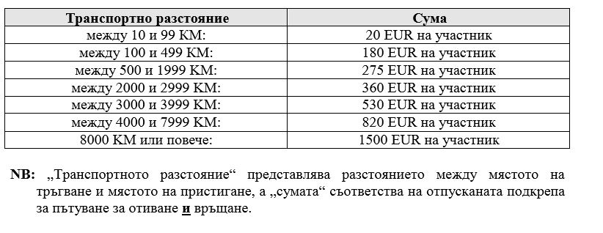
За пповече подробности:
Еразъм+ координатор– гл.ас. д-р Даниела Георгиева
dgeorgieva@ibsedu.bg

